2016年中考物理试题分类汇编第4期：专题14 电与磁 信息的传递与能源（解析版）

一、单项选择题
1．【2016·扬州卷】下列能源中属于可再生能源的是（ ）
A．煤炭 B．太阳能 C．石油 D．核能
【答案】B
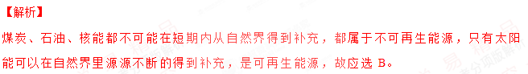【考点定位】能源的分类
2．【2016·湘潭卷】科学家发现儿童对手机辐射的吸收是成年人的三倍，建议儿童尽量减少使用手机。手机辐射其实是
A．电磁波 B．次声波 C．超声波 D．声波
【答案】A
【解析】
手机信号是通过电磁波来传递的，所以手机辐射其实是电磁波辐射，故应选A。
【考点定位】电磁波

3．【2016·湘潭卷】如图4所示的手摇式手电筒，筒内没有电池，只要转动手电筒的摇柄，灯泡就能发光。 以下设备与这种手电筒工作原理相同的是
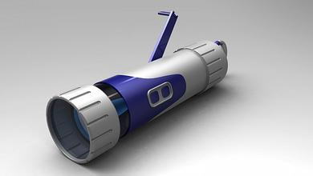
图4
A．发电机 B．电动机
C．汽油机 D．柴油机
【答案】A
【解析】
由题意可知，手电筒的工作原理是电磁感应；发电机的原理是电磁感应；电动机的原理是通电导体在磁场中受力的作用；汽油机和柴油机都属于热机，都是把化学能转化为内能，再转化为电能的；故应选A。
【考点定位】电和磁
4．【2016·烟台卷】在如图所示的电路中，根据小磁针静止时的指向可知（ ）
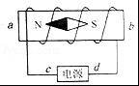
A．a端是通电螺线管的N极，c端是电源正极
B．b端是通电螺线管的N极，d端是电源正极
C．a端是通电缧线管的N极，c端是电源负极
D．b端是通电螺线管的N极，d端是电源负极
【答案】A
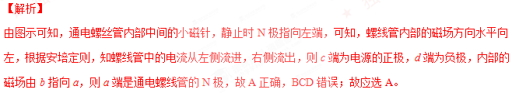【考点定位】电与磁
5. 【2016·福州卷】下列措施中能增强通电螺线管磁性的是（ ）
资*源%库 ziyuanku.comA. 减小螺线管的电流
B. 减少螺线管的匝数
C. 在螺线管内插入铁芯
D. 改变螺线管的电流方向
【答案】C
WWW.ziyuanku.com【解析】
通电螺线管的磁性强弱与电流的大小、螺线管的匝数及有无铁芯等因素有关，而与电流的方向是无关的；AB选项是减弱磁性的；C选项是增强磁性的；D选项无法改变磁性；故应选C。
【考点定位】通电螺线管
6.【2016·济南卷】下列能源，属于可再生能源的是
A.煤炭 B.天然气 C.太阳能 D.核能
【答案】C
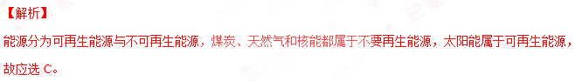【考点定位】能源的分类
7.【2016·济南卷】下列各项，按照尺度的数量级由大到小排列的是
A.太阳系、地球、生物体、电子 B.地球、太阳系、生物体、电子
ziyuanku.comC.生物体、地球、太阻系、电子 D.电子、生物体、地球、太阳系
【答案】A
【解析】
地球是太阳系的一部分，其尺度比太阳系的尺度要小，故BCD错，应选A。
【考点定位】粒子和宇宙
8．【2016·河池卷】如图3所示，POS刷卡机的广泛应用给人们的生活带来了便利，POS机刷卡位置有一个绕有线圈的小铁环制成的检测头，当信用卡的磁条在指定位置刷一下，线圈中就会产生变化的电流，POS机便可读出磁条上的信息。下列能反映其工作原理的（ ）
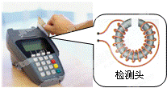
A．磁场的方向性
B．磁场对电流有力的作用
C．电磁感应现象
D．电流周围存在磁场
【答案】C
【解析】
当刷信用卡时，会切割磁感线，产生感应电流，属于电磁感应现象，故C正确；不论磁场的方向如何，都会产生感应电流，所以不能反应磁场的方向性，故A错；磁场对电流有力的作用是电动机原理，故B错；由于是产生电流，所以不能反映出电流周围存在磁场，故D错；应选C。
考点：电与磁
9.【2016·岳阳卷】如图所示是一种环保型手电筒，只要将它来回摇动，小灯泡就能发光，能说明该手电筒工作原理的装置图是
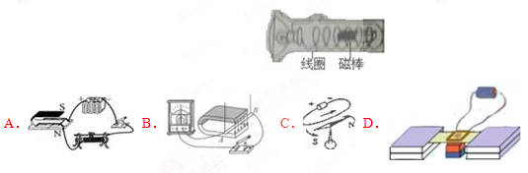
【答案】B
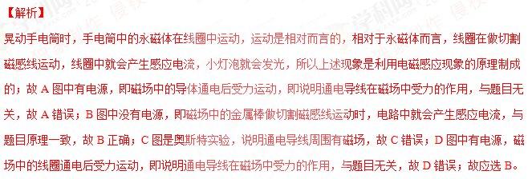【考点定位】电和磁
10．【2016·黔西南州卷】.如图所示，能说明电动机工作原理的是（ ）
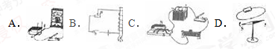
【答案】C
【解析】
图中导体水平运动切割磁感线，导体中产生感应电流，这是电磁感应现象；它是发电机的原理，不是电动机的原理，故A不合题意；图中电磁铁利用了电流的磁效应，不是电动机的原理，故B不合题意；图中通电导线在磁场中受力而运动，是电动机的工作原理，故C符合题意；图中通电后小磁针偏转，说明电流周围存在着磁场，是电流的磁效应，不是电动机的原理，故D不合题意；故应选C。
【考点定位】电和磁
11．【2016·海南卷】如图所示的几种器件，工作时应用了电磁感应现象的是（ ）
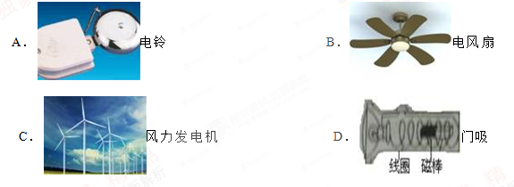
【答案】C
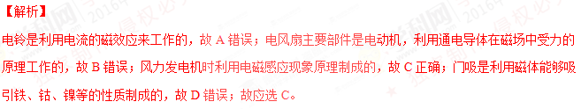【考点定位】电与磁
12.【2016·武汉卷】关于信息的传递与能源，下列说法正确的是
A．手机是利用电磁波传递信号
B．“北斗”导航系统是利用超声波进行定位和导航
C．目前核电站是利用核聚变发电
D．太阳能的利用具有广阔的前景，所以人类不再有能源危机
【答案】A
【解析】
手机是利用电磁波传递信号，故A正确；“北斗”导航系统是利用电磁波波进行定位和导航，故B错；目前核电站是利用核裂变发电的，故C错；虽然太阳能的利用具有广阔的前景，但人类仍会有能源危机，故D错；应选A。
【考点定位】信息与能源
13.【2016·武汉卷】如图是手摇发电机的构造示意图。摇动手柄，线圈在磁场中转动，小灯泡发光。下列实验中和手摇发电机工作原理相同的是
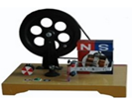
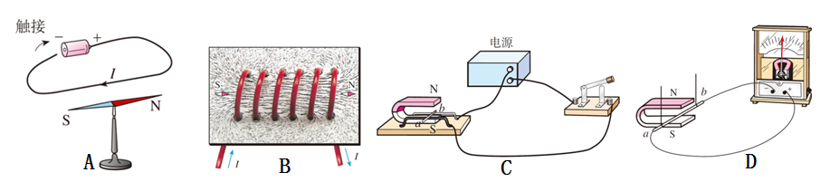
【答案】D
【解析】
手摇发电机的工作原理是电磁感应；A图说明通电导线周围存在磁场；B图显示的是通电螺线管的磁场分布；C图中有电源是电动机的原理；D图是电磁感应现象；故应选D。
【考点定位】电和磁
14．【2016·盐城卷】我市地处沿海，能源丰富，下列能源中属于不可再生能源的是 （ ）
A．太阳能 B．潮汐能 C．风能 D．石油
【答案】D
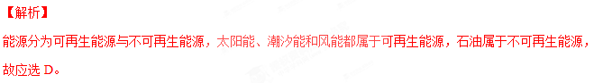【考点定位】能源的分类
15．【2016·盐城卷】2015 年诺贝尔物理学奖颁给了发现中微子振荡的两位科学家，中微子是一种比电子还小的基本粒子，下列微粒中最小的是 （ ）
A．质子 B．中微子 C．原子 D．中子
【答案】B
【解析】
原子是由原子核和核外电子所组成，原子核是由质子和中子构成的，中子和质子都比电子要大，所以最小的是中微子，故应选B。
【考点定位】粒子和宇宙
16．【2016·盐城卷】如图所示，小明用漆包线绕成线圈 ABCD，将线圈一端的漆全部刮去，另一端刮去一半放入磁场，做成电动机模型，连接干电池后 （ ）
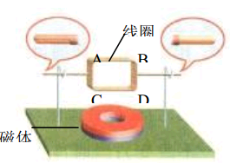
A．线圈持续来回摆动
ziyuanku.comB．线圈沿固定方向持续转动
C．AB 边中电流方向交替变化
D．CD 边始终受到磁场力作用，且是动力
【答案】B
【考点定位】电和磁
17．【2016·盐城卷】2016 年 2 月，美国科学家宣布他们在地球上探测到来自太空的引力波，根据这一信息， 可以推断 （ ）
A．引力波可以在真空中传播
B．引力波只能在空气中传播
C．引力波不能在真空中传播
D．引力波不能在空气中传播
【答案】A
【解析】
在太空中是真空的，没有介质，引力波能从太空传播到地球，说明引力波可以在真空中传播；在地面附近有大气层，说明引力波也能在空气中传播；故应选A。
【考点定位】信息的传递
18．【2016·长沙卷】现代武器中有一种新型电磁炮，它是利用电磁技术职称的一种先进武器，具有速度快、命中率高等特点，其原理是利用磁场对通电导体的作用。下图中与此原理相同的是
A． B．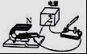 C．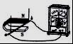 D．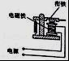
【答案】B
【解析】
电热水壶利用了电流的热效应工作的，故A不符合题意；图B中实验装置，有电源，研究通电导体在磁场中受力，故B符合题意；图C中实验装置，无电源，研究电磁感应现象，故C不符合题意；电磁继电器的主要部件是电磁铁，是利用了电流的磁效应，故D不符合题意；故应选B。
【考点定位】电与磁
19．【2016·淄博卷】磁感线可以方便地描述磁场，关于磁感线的认识正确的是（ ）
A．磁感线是由铁屑组成的
B．磁感线是磁体周围真实存在的曲线
C．磁体周围的磁感线都是从磁铁的S极出发回到N极
D．地磁场的磁感线是从地球南极附近出发回到北极附近
【答案】D
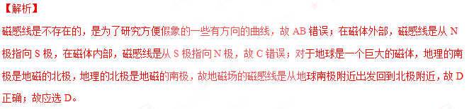【考点定位】磁现象
20．【2016·乐山卷】如图所示的四个装置可以用来研究有关物理现象或说明有关原理，下列表述正确的是
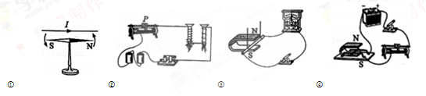
- 图①研究电磁感应现象
- 图②研究电磁铁磁性强弱与线圈匝数的关系
- 图③说明电动机原理
- 图④说明发电机原理
【答案】B
【解析】
A是奥斯特实验，即演示电流的磁效应的实验装置，故A错误；B是演示电磁铁中线圈匝数的多少与磁性强弱的关系的实验装置，故B正确；C是研究电磁感应现象的实验装置，是发电机原理，故C错误；D是演示磁场对电流作用的实验装置，是电动机的原理，故D错误；故应选B。
【考点定位】电和磁
21．【2016·淄博卷】下列说法中正确的是（ ）
A．电动机是电磁感应现象的应用
B．导航卫星和数字卫星电视都是利用电磁波传递信号
C．在汽油机的压缩冲程中，内能转化为机械能
D．核电站利用的是可控核聚变释放的能量
【答案】B
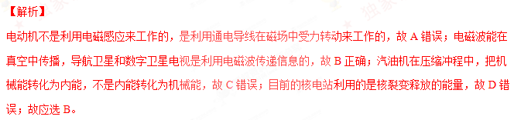【考点定位】电与磁；内能的利用；核能
22．【2016·怀化卷】地理的两极和地磁两极并不重合，存在磁偏角．最早发现磁偏角的是（ ）
A．牛顿B．瓦特C．沈括D．奥斯特
【答案】C
【解析】
世界上第一个论述磁偏角的，即第一个发现地磁的两极与地理的两极并不完全重合的科学家是我国宋代学者沈括，他的这一发现比西方国家早了400多年，故应选C。
【考点定位】磁现象
23．【2016·怀化卷】下列属于一次性能源又属于可再生能源的是（ ）
A．石油B．电能C．天然气D．水能
【答案】D
【解析】
石油、天然气都属于非可再生资源，故AC错误；电能属于二次能源，故B错误；水能属于一次性能源又属于可再生能源，故D正确，故应选D。
WWW.ziyuanku.com【考点定位】能源的分类
24．【2016·乌鲁木齐卷】在条形磁铁的周围放置8枚小磁针（其中涂黑的部分是小磁针的N极）．如图中正确的是（ ）
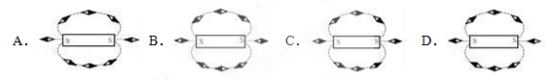
【答案】A
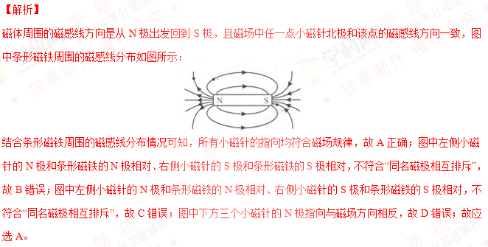【考点定位】磁现象；磁场
25．【2016·怀化卷】下列关于分子和原子的说法，正确的是（ ）
A．原子是不可再分的最小粒子
B．分子是不可再分的最小粒子
C．原子结构与太阳系十分相似，它的中心是原子核
D．分子结构与太阳系十分相似，它的中心是原子
【答案】C
【解析】
原子可以再分，由原子核和电子组成，故A选项说法不正确；分子可以再分，分子是由原子组成的，故B选项说法不正确；原子结构与太阳系十分相似，它的中心是带正电的原子核，故C选项说法正确；分子是由原子组成的，其结构与太阳系结构不同，故D选项说法不正确；故应选C。
【考点定位】粒子和宇宙
26．【2016·怀化卷】下图中，关于通电螺线管旁的小磁针受到通电螺线管磁力作用静止后指向正确的是（ ）
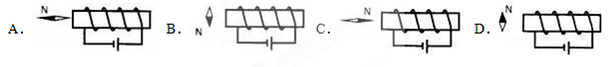
【答案】A
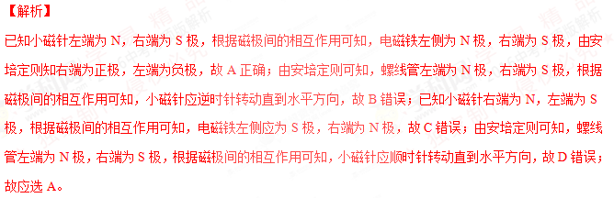【考点定位】通电螺线管
27．【2016·怀化卷】如图所示能证实电磁感应现象的是（ ）
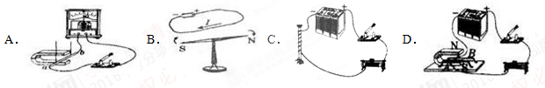
【答案】A
【解析】
读图可知，闭合开关后ab是闭合电路中的一部分导体，若在磁场中做切割磁感线运动，在电路中产生感应电流，是电磁感应现象，机械能转化为电能，故A正确；图中是奥斯特实验，证实了电流的磁效应，故B错误；图中是探究电磁铁磁性强弱与电流大小的关系实验，故C错误；图中有电源，该实验说明了通电导体在磁场中受到力的作用，故D错误；故应选A。
【考点定位】电和磁
WWW.ziyuanku.com28．【2016·邵阳卷】我们生活在电磁波的海洋中．下列关于电磁波的说法正确的是（ ）
A．月球上没有空气，电磁波不能传播
B．手机不是用电磁波来传递信息的
C．微波炉是用电磁波来传递信息的
D．利用电磁波不能传递声音信号，只能传递图象信号
【答案】C
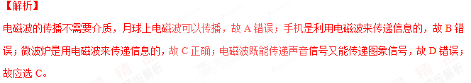【考点定位】电磁波

29.【2016·常州卷】科学家在探索微观粒子的过程中，认识到原子是由电子和原子核构成，而原子核又由质子和中子构成。以下粒子带负电的是 （ ）
A. 质子 B. 电子 C. 中子 D. 原子核
【答案】B
【解析】
质子是带正电的；电子带负电，中子不带电；原子核带正电；故应选B。
【考点定位】粒子的带电性
30. 【2016·南通卷】直流电动机是电动自行车的核心部件，其工作原理是（ ）
A.电磁感应 B.电流的磁效应
C.磁极间的相互作用 D.磁场对电流的作用
【答案】D
【解析】
发电机的原理是电磁感应，电动机的原理是通电导体在磁场中和运动，也就是磁场对电流的作用，故应选D。
【考点定位】电与磁

31. 【2016·常州卷】在贵州省平塘县，世界最大的射电望远镜将在 2016 年 9 月底正式投入使用，射电望远镜接受系统的工作原理和普通收音机差不多，它能接受来自太空的信息。射电望远镜接受的信息属于 （ ）
A. 红外线 B. 紫外线 C. 无线电波 D. 超声波
【答案】C
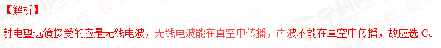
【考点定位】电磁波和声波
32. 【2016·常州卷】我国未来的航母将采用自行研制的电磁弹射器，如图所示。电磁弹射器的弹射车与飞机前轮连接，并处于强磁场中，当弹射车内的导体通以强电流时，即可受到强大的推力。下列实验中，与电磁弹射器工作原理一致的是 （ ）
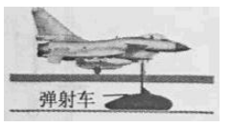
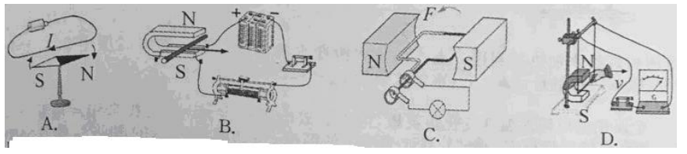
【答案】B
【解析】
由题意可知，飞机发射原理是通电导体在磁场中受力运动，属于电动机的原理；A图说明通电导线周围存在磁场；B图是通电导体在磁场中受力运动，是电动机的原理；C和D图都属于电磁感应现象，是发电机的原理；故应选B。
【考点定位】电和磁
33. 【2016·常州卷】小明用如图所示的装置探究电磁铁的性质，只用该装置，以下结论无法探究的是（ ）
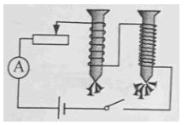
A. 线圈匝数越多，磁性越强
B. 线圈电流越大，磁性越强
C. 拔出线圈中的铁钉，磁性变弱
D. 改变电流方向，磁场方向改变
【答案】D
【解析】
由图示可以看出，线圈的匝数越多，吸引的大头针数目越大，说明磁性越强，故A可以探究；通过移动滑动变阻器的滑片，改变电路中的电阻，从而改变电路中的电流，观察铁钉吸引大头针个数的多少，来判断磁性的强弱，故B可以探究；线圈中的铁钉拔出后，只引大头针的数目变少，磁性减弱，故C可以探究；只改变电流的方向，铁钉吸引大头针的数目是不变的，不能判断磁场方向是否改变，故D不可以探究；应选D。
【考点定位】电磁铁
34．【2016·葫芦岛卷】如图是一种手摇式手机充电器．只要摇转手柄，就可以给手机充电．以下四幅图中能反映手摇充电器原理的是
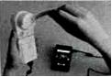
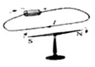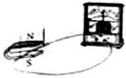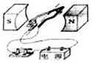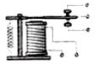
A B C D
【答案】B
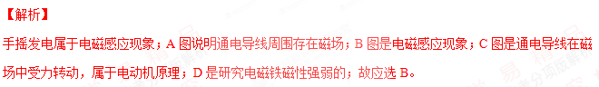【考点定位】电与磁
35．【2016·营口卷】关于能源、信息和材料，下列说法正确的是（ ）
A．光导纤维是利用超声波来传递信息的
B．超导材料可应用于电饭锅和远距离输电线
C．卫星导航主要依靠电磁波传递信息
D．在倡导“节能环保”的今天，人类要增加化石能源的使用
【答案】C
【解析】
光导纤维是利用激光传递信息的，不是应用超声波，故A错误；超导材料电阻为零，电流流过导体时，导体不发热，电饭锅是利用电流的热效应工作的，超导体不能用来制作电饭锅的发热体，故B错误；卫星导航是依靠电磁波传递信息的，故C正确；化石能源在使用时会产生废物、废气污染环境，与节能环保，低碳生活不相符，故D错误；故应选C。
【考点定位】电磁波；能源
36．【2016·葫芦岛卷】下列关于四幅图片的描述中正确的是
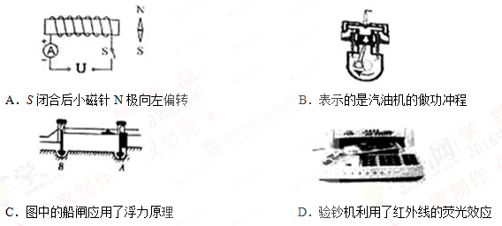
【答案】A
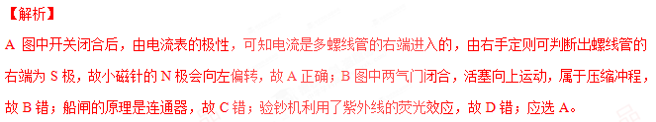【考点定位】磁现象；内燃机；连通器；紫外线
二、多项选择题
37．【2016·营口卷】如图所示的四个装置图可以演示不同的电磁现象，下列表示正确的是（ ）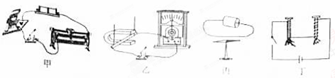
A．图甲可用来演示磁场对通电导线的作用，根据该原理制成了电动机
B．图乙可用来演示电磁感应现象，根据该现象制成了发电机
C．图丙可用来演示电流的磁效应
D．图丁可用来演示电磁铁的磁性强弱与电流大小的关系
【答案】ABC
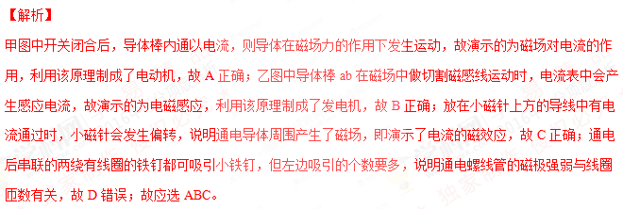【考点定位】电和磁
38、【2016·鞍山卷】下列说法正确的是：
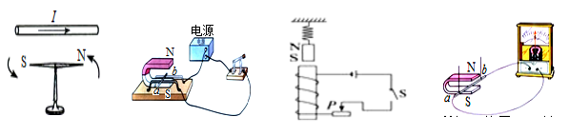
甲 乙 丙 丁
A、图丙装置闭合开关后，弹簧长度变长 B、图丁是发电机的原理图
C、图甲说明了电流周围有磁场 D、图乙研究的是磁场对电流的作用
【答案】BCD
【解析】
在图丙中，闭全开关后，根据右手螺旋定则可判断出螺线管的上端是S极，同名磁极相斥，所以弹簧会缩短，故A错；图丁中没有电源，是发电机的原理图，故B正确；图甲中小磁针发生旋转，说明通电导线周围存在磁场，故C正确；图乙中有电源，研究的是通电导体在磁场中的受力情况，是电动机的原理，故D正确；应选BCD。
考点：电与磁
三、填空题
39、【2016·鞍山卷】研发太阳能汽车是未来的发展方向，其中太阳能是 （选填“可再生”或“不可再生”）
【答案】可再生
【解析】
能源分为可再生能源与不可再生能源，太阳能属于可再生能源。
考点：能源的分类
40．【2016·营口卷】如图所示是太阳能LED照明路灯，LED是一种发光二极管，可以把电能直接转化成 能，太阳能是 （选填“可再生”或“不可再生”）能源，它是太阳内部氢原子核发生 （选填“裂变”或“聚变”）时释放出的核能．
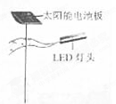
【答案】光；可再生；聚变
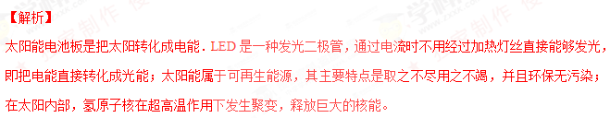【考点定位】电能的转化；能源的分类；核能
41．【2016·乌鲁木齐卷】“重力电灯”是一种依靠重力做功产生电能的环保型电源，如图，在使用过程中，首先由人将沙袋举高，使人的生物能转化为沙袋的重力势能，然后沙袋通过减速器匀速下落带动发电机发电，点亮灯泡．
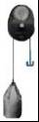
（1）发电机是“重力电灯”的核心部件之一，发电机的线圈在磁场中 磁感线产生电流，这种电流是电 （选填“直流”或“交流”）．发电的过程属于 （选填“电生磁”或“磁生电”），这个过程将 能转化为电能．
（2）“重力电灯”灯泡的额定功率为1W，额定电压为2V，则该灯泡正常工作时电流为 A，它工作 h消耗0.01度的电能．
（3）将一个重为400N的沙袋举高1.8m后从静止开始释放至落地，重力做功 J，调节减速器，让沙袋匀速下落，且沙袋下落过程中重力势能减小量的80%转化为灯泡的电能，此时发电机的输出电压恰为灯泡的额定电压，则一次举高沙袋能让额定功率为1W灯泡正常发光 s．此时沙袋通过减速器匀速下落的速度为 m/s．
【答案】（1）切割；交流；磁生电；机械；（2）0.5；10；（3）720；576；3.125×10^{﹣3}
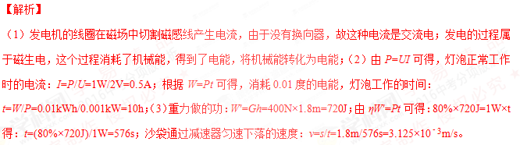【考点定位】电与磁
42．【2016·乌鲁木齐卷】2016年2月12日，人类首次宣布探测到引力波，引力波是100年前一位著名物理学家根据其建立的“相对论”作出的预言．
（1）建立“相对论”的物理学家是 ，2016年人类首次宣布探测到引力波是来自于距离我们13亿光年处的两个巨大黑洞的“相撞”．本次探测到引力波是 年前发出的．
（2）引力波的传播速度是 （选填“光速”或“声速”），本次发现的引力波先后到达两个监测站的时间差为7×10^{﹣4}s，则两个监测站之间距离为 km．
（3）引力波在传播过程中能量损失很小，说明引力波和其他物质的相互作用 （选填“很强”或“很弱”）．
【答案】（1）爱因斯坦；13亿；（2）光速；（3）很弱
【解析】
（1）相对论的物理学家是爱因斯坦，根据光年是光一年所走的距离，则是13亿年前发出的；（2）根据引力波来自于距离我们13亿光年，确定是光速传播，由s=vt=3×10⁸m/s×7×10^{﹣4}s=2.1×10⁵m=210km； （3）根据引力波传播过程中能力损失很小，说明作用很弱。
【考点定位】引力波；光速
43．【2016·烟台卷】远程信息传递技术已经广泛应用于我们的生活．例如：地面卫星控制中心是利用 向“嫦娥三号”传递指令的；倒车雷达利用 来判断到障碍物的距离；家用电视遥控器是靠 实现对电视机的控制的．（选填“电磁波”、“超声波”、“紫外线”、“红外线”、“可见光”）
【答案】电磁波；超声波；红外线
【解析】
电磁波可以在真空中传播，所以地面控制卫星是通过电磁波传递信息的；而倒车雷达是利用回声定位的原理工作的，所以用的是超声波；对于遥控器是靠红外线控制电视的，因为其穿透力比较强。
【考点定位】电磁波
44.【2016·岳阳卷】2016年5月6日,长沙磁悬浮列车开通试运营。磁悬浮列车是根据同名磁极相互___________的原理来工作的。站台设置安全线是防止列年通过时，人与车之间空气流速大，压强_____ (选塡“大“小”或“不变”),乘客被“吸”而造成安全事故。
【答案】排斥；小
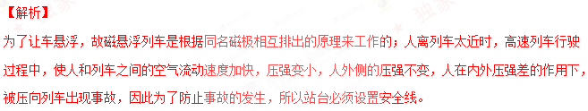【考点定位】磁极间的相互作用；压强与流速的关系
45．【2016·烟台卷】1820年，丹麦物理学家奥斯特第一个揭示了电和磁之间的联系，他发现了 ，英国物理学家 经过10年的探索，于1831年发现了 现象，继而人们发明了各种发电机，开辟了人类大规模使用电能的时代．
【答案】电生磁；法拉第；电磁感应
【解析】
奥斯特实验表明，通电导线的周围存在磁场，即电生磁，是由丹麦物理学家奥斯特于1820年最早发现的；英国物理学家法拉第经过10年的探索，于1831年发现了发现的电磁感应现象，人们发明了发电机，为人类大规模获得电能提供了可能。
【考点定位】电和磁
46．【2016·葫芦岛卷】如图所示的智能手表是一种新型的通信工具，具有蓝牙同步手机通话、跑步记数、音乐播放、图片处理等功能，深受人们青睐．智能手表通过接收手机发射的_______来接听电话．将手表戴在手腕上跑步时，以手表为参照物，路边的树木是______________（选填“运动”或“静止”）的．我们听到智能手表播放的音乐，是通过________传入人耳的．手表屏幕显示的彩色画而是由红、________、蓝三种色光混合而成的．
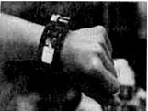
【答案】电磁波 运动 空气 绿
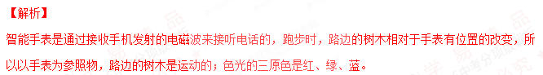【考点定位】电磁波；机械运动；色光的三原色
47．【2016·扬州卷】通电螺线管的外部磁场与条形磁体周围磁场相似，其磁极可以用安培定则判定．
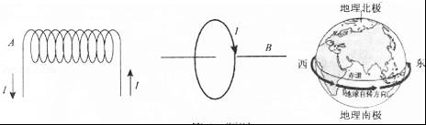
（1）图中螺线管的A端是 极．
（2）螺线管实际上就是由多个单匝圆形圈组成，通电螺线管的磁场可以看成由每一个单匝圆形通电线圈的磁场组合而成，因此应用安培定则也可以判断单匝圆形通电线圈的磁极．现一单匝圆形通电线圈中的电流方向如图所示，则其B端是 极．
（3）地球周围存在的磁场，有学者认为，地磁场是由于地球带电自转形成圆形电流引起的，地球自转的方向自西向东，则形成圆形电流方向与地球自转方向 （相同/相反），物理学规定正电荷定向移动方向为电流方向，那么地球带 （正/负）电．
【答案】（1）N；（2）N；（3）相反；负
【解析】
（1）根据安培定则，用右手握住螺线管，四指弯向电流的方向，拇指指向螺线管的A端，所以A端为N极；（2）根据安培定则，用右手握住单匝线圈，四指弯向电流的方向，拇指指向单匝线圈的B端，所以B端为N极；（3）由于地磁北极在地理南极附近，根据安培定则，拇指指向N极，四指的方向为电流的方向，所以电流自东向西，与地球自转的方向相反；物理学规定正电荷定向移动方向为电流方向，所以地球带负。
【考点定位】通电螺线管
48．【2016·葫芦岛卷】今年，我国在“人造太阳”的项目中取得重大突破．如图是实验室内的场景．“人造太阳”是利用氢核______________(选填“裂”或“聚”)变来获得巨大能量的．利用“人造太阳”发电可缓解电力紧张，电能是_________(选填“一次”或“二次”)能源．
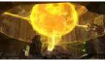
【答案】聚 二次
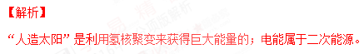
【考点定位】能源
49．【2016·邵阳卷】2016年5月，长沙市开通了商业运营磁悬浮列车线路．其所用的磁体大多是通有强大电流的电磁铁，利用 （选填“同名”或“异名”）磁极相互排斥的原理，减小了车轮与轨道之间的摩擦力．
【答案】同名
【解析】
磁浮列车利用同名磁极相互排斥的原理，减小了车体与轨道之间的摩擦，从而能使列车的速度更快。
【考点定位】磁极间的相互作用
50．【2016·盐城卷】一种新型混合动力型汽车通过“制动再生”途径给内部蓄电池充电。制动时车轮带动电 动机转动，电动机作为发电机使用，把汽车的 能直接转化为 能，此时“电动机”是应用 原理工作的。
【答案】机械 电 电磁感应
【解析】
电动机作为发电机使用，把汽车的机械能直接转化为电能，此时“电动机”是应用电磁感应原理工作的。
【考点定位】电与磁
51．【2016·湘潭卷】如图10所示，通电螺线管附近的小磁针处于静止状态，此时它的A端是 极（选填“N”或“S”），电源的a端是 极（选填“正”或“负”）。滑动变阻器的滑片向右调节，则通电螺线管的磁性变 （选填“强”或“弱”）。
A
a
B
b
S
电源
S
N
右
图10
【答案】N；正；强
【解析】
已知通电螺线管左端为S极，右端为N极，根据磁极间的相互作用可知，小磁针A端为N极，右端为S极，伸出右手，四指弯曲指示电流的方向，大拇指所指的方向即螺线管的右端为通电螺线管的N极，则电流从a端流入，所以a为正极，b端为负极；滑动变阻器P向右移动时，接入电路中的电阻变小，电流变大，通电螺线管的磁性将增强。
【考点定位】通电螺线管；磁场
资*源%库 ziyuanku.com52．【2016·长沙卷】手机拨打、接听电话或Wi﹣Fi无线上网都是利用了 ；红外线、紫外线也属于这种波，电视机就是利用其中的 进行遥控的．
【答案】电磁波；红外线
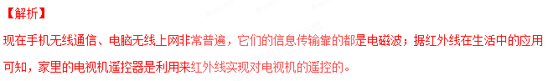【考点定位】电磁波
53．【2016·海南卷】汽车上常安装一些设备来传递信息，如倒车雷达利用 来传递信息．而汽车导航仪则利用 与卫星联系来传递信息，以确定汽车所处的位置．（选填“电磁波”或“超声波”）
【答案】超声波；电磁波
【解析】
汽车倒车雷达是利用超声波的回声定位原理制作的；汽车导航是利用电磁波传递信息的。
【考点定位】声现象；电磁波
54．【2016·海南卷】如图所示是一种温度自动报警器的原理图．制作时，在 （选填“煤油”或“水银”）温度计的玻璃管中插入一段金属，使温度计两端分别与电源的两极相连．当温度达倒金属丝下端所指的温度时，电磁铁具有 ，将衔铁吸引过来，使电铃发出报警信号．
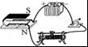
【答案】水银；磁性
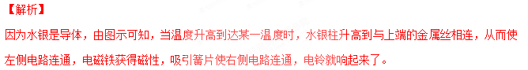【考点定位】温度计；电磁铁
55. 【2016·常州卷】海浪蕴藏着巨大的能量，它属于 （可再生/不可再生）能源。海浪发电装置如图，当海浪带动浮子上下运动时，绳索带动发电机转动，它将海浪具有的 能转化为电能，发电机工作原理是 。
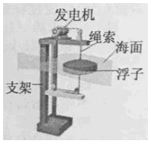
【答案】可再生 机械 电磁感应现象
【解析】
海浪的能量属于可再生能源；当海浪带动浮子上下运动时，绳索带动发电机转动，它将海浪具有的机械能转化为电能，发电机工作原理是电磁感应。
【考点定位】能源；电和磁
56．【2016·黔西南州卷】.太阳能是哦人类能源的宝库，太阳已持续发光发热约50亿年，还能工作约50亿年．太阳能属于 能源（选填“可再生”或“不可再生”）．太阳核心温度高达1500万℃，表面温度也约有6000℃，其原因就是太阳内部发生持续的 （选填“核裂变”或“核聚变”），释放了惊人的能量．
【答案】可再生；核聚变
【解析】
太阳能都能从自然界源源不断地获得，它们属于可再生能源；在太阳内部，氢原子核在超高温作用下发生聚变，释放巨大的核能。
【考点定位】能源的分类；核能
57．【2016·河池卷】航天员在太空舱外工作时，必须通过无线电通信设备进行交谈，说明电磁波的传播 （选填“需要”或“不需要”）介质，电路修理工人工作时一般都带上橡胶手套，因为橡胶属于 （选填“导体”或“绝缘体”）。
【答案】不需要 绝缘体
【解析】
电磁波可以在真空中传播，说明电磁波的传播不需要介质；橡胶属于绝缘材料，所以带上橡胶手套不容易触电，符合用电安全。
考点：电磁波；安全用电
58．【2016·河池卷】随着科技的发展，风能逐渐得到了广泛的应用，风能属于 （选填“可”或“不可”）再生能源，太阳能电池是将太阳能转化为 能。
【答案】可 电

考点：能源
59．【2016·济宁卷】发动机的工作原理 ．能说明直流电动机工作原理的是图中的 图．
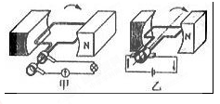
【答案】电磁感应；乙
【解析】
据课本知识可知，发电机是利用电磁感应现象的原理制成的；甲图中没有电源，即线圈做切割磁感线运动会产生电流，即发电机原理；乙中有电源，即通电后磁场中的线圈会受力运动，所以乙是直流电动机的工作原理图。
【考点定位】电和磁

60. 【2016·河池卷】如图15所示，是探究“磁场对通电导线的作用”的实验装置，当闭合开关S时，导线ab中电流的方向是从 （选填“a到b ”或“b 到a ），导线ab 受到磁场力的作用而向左运动，如果只改变电流方向，那么导线ab 将向 运动。科学家在该实验基础上发明了电动机，实现了把 能转化为机械能。
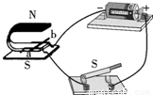
【答案】a到b的；右；电
【解析】
由图示可知，当闭合开关时，导线ab中的电流方向应是从a到b的；如果只改变电流方向，则导体的运动方向将改变，变为向右运动；电动机是把电能转化为机械能的装置。
考点：电与磁
61．【2016·黔南州卷】手机上安装的“GPS”(全球卫星定位系统)模块，可以帮你确定自己的位置．该部件向卫星自动发送信息，该信息被卫星接收后再发回定位信息到手机上，此过程是利用________传递信息，其传播速度约为___________m/s．
【答案】电磁波 3×10⁸
【考点定位】电磁波
62.【2016·济南卷】（2分）科学技术的发展不但方便了人们的生活，也使人们的一些梦想变成了现实。像计算机芯片体积的大幅度减小就得益于__________（选填“超导材料”“纳米材料”或“半导体材料”）的出现；WiFi（全称Wireless Fidelity，是一种短距离无线传输技术）为移动办公和无线上网提供了极大的方便，它是利用__________来传递信息的。
【答案】纳米材料；电磁波
【解析】
计算机芯片的材料使用了纳米材料，所以体积大大地减小了；WiFi为移动办公和无线上网提供了极大的方便，它是利用电磁波来传递信息的。
【考点定位】电磁波；信息的传递
63.【2016·济南卷】（2分）小磁针静止时的位置如图所示，由此可以判断出通电螺线管的A端是__________（选填“N”或“S”）极，接线柱a连接的是电源的__________（选填“正”或“负”）极。
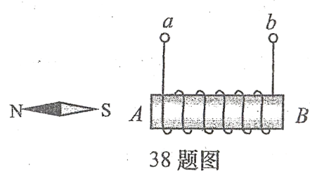
【答案】N；负
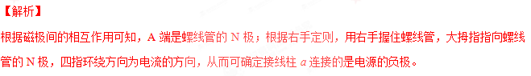【考点定位】电和磁；通电曙线管

四、实验与探究题
64【2016·盐城卷】在图丙中画出静止在通电直导线附近 A 点的小磁针，并标出其磁极。
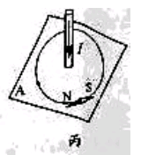
【答案】如下图所示
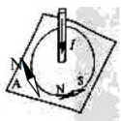
【解析】
由右手定则可判断出导线周围的磁场方向是顺时针的，小磁针静止时N极所指的方向与该点磁场的方向是一致的，如上图所示。
【考点定位】磁场
65．【2016·乌鲁木齐卷】如图所示，根据通电螺母管的N、S极，在括号内标出电源的正极和负极．
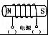
【答案】如下图所示
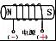
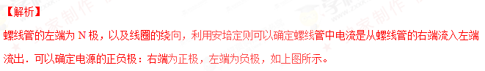【考点定位】通电螺线管
66．【2016·营口卷】将如图所示的电磁铁连入你设计的电路中（在虚线框内完成，器材自选）．
要求：
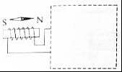
（1）电磁铁磁性有无可以控制；
（2）能改变电磁铁磁性的强弱；
（3）电路接通后使小磁针静止时在如图所示的位置．
【答案】如下图所示
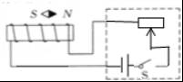
【解析】
电磁铁的磁性强弱跟电流大小、匝数多少、是否有铁芯插入有关．图中匝数多少、是否有铁芯插入已确定，故只能改变电流的大小，可以利用滑动变阻器来达到这个目的，滑动变阻器与电源串联；另外，我们还要画出电源；小磁针静止时N极所指示的方向﹣﹣向右，为该点磁场的方向；在磁体外部，磁感线从N极指向S极，所以螺线管的右端为S极，左端为N极．根据右手定则，电流应该从电磁铁的右端流入，左端流出，所以通电螺线管右端的导线连接电源的正极，左端的导线连接电源的负极；电路图如上图所示。
【考点定位】电与磁；电磁铁
67．【2016·邵阳卷】如图，请标出通电螺线管的N、S极．
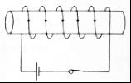
【答案】如下图所示
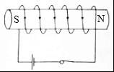
【解析】
用右手握住螺线管，四指指向电流方向，则大拇指所指的方向即通电螺线管的右端为磁场的N极，另一端为S极，如上图所示。
【考点定位】通电螺线管
68.【2016·福州卷】在图14中标出电源的“+”极。
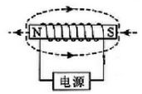
【答案】如下图所示
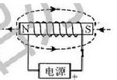
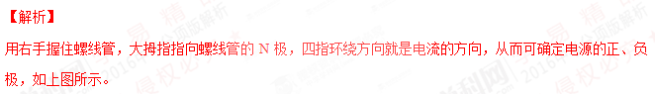【考点定位】电与磁
69．【2016·乐山卷】如图所示，开关闭合后，位于螺线管右侧的小磁针逆时针旋转90°。请你在图中标出螺线管的N、S极，并在括号内标出电源的“+”、“—”极。
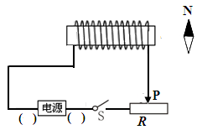
【答案】如下图所示
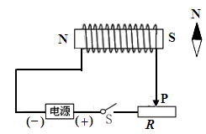
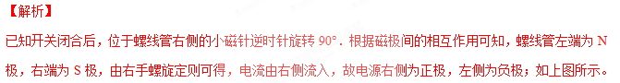【考点定位】通电螺线管；磁场
70.【2016·南通卷】（10分）阅读短文，回答问题。
智能洁具
智能洁具（智能马桶、全自动洗碗机、智能浴缸等），具有温水洗净、暖风烘干、杀菌等功能，已进入百姓家庭。
某智能洁具为确保安全，插头带漏电保护装置，工作原理如图甲，连接洁具的火线与零线穿过环形铁芯，正常工作时，两线中的电流相等；若火线与零线中的电流不等，绕在铁芯上的线圈会产生电流，经放大后通过电磁铁吸起铁质开关S切断电源。
这种洁具装有红外线感应装置，当人靠近时，感应装置自动升起洁具盖子；启动洗净功能，加热器将水快速加热至温控装置预设的温度，水泵喷水实施清洗，喷水杆采用纳米银（直径为纳米级的银单质）材料，杀菌效果好；清洗结束，暖风烘干机自动开启烘干功能。表一为该洁具的部分参数，表二为水泵的性能测试参数（表中流量指单位时间内水泵抽送水的体积；扬程指水泵能将水提升的高度）。
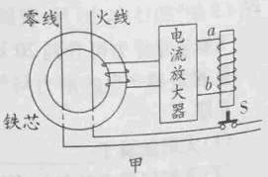
表一
额定电压 | 220V | 清洗喷水量 | 0.8L/min~1.2L/min
烘干机额定功率 | 180W | 加热器额定功率 | 2100W
表二
流量Q/(×10⁻⁴m³·s⁻¹) | 0.5 | 0.6 | 0.8 | 1.0 | 1.2
扬程H/m | 1.25 | 1.80 |  | 5.00 | 7.20
（1）该智能洁具应选用 线插头。当图甲电磁铁线圈中电流从a流向b时，电磁铁下端是 极。
（2）下列说法正确的是 。
A．红外线感应装置利用超声波进行工作
B．暖风烘干是靠增大面积来加快水的汽化
C．纳米银是银分子，喷水杆材料具有良好的导电性
D．漏电保护装置内的火线与零线短路时，开关S不会被吸起
（3）洁具正常工作，按最大喷水量用设定为38℃的温水清洗，加热器的效率为 %；清洗结束，暖风烘干机工作40s，消耗的电能会使标有“3000imp/（kW·h）”的电能表指示灯闪烁 次。[水的比热容c=4.2×10³ J/（kg·℃），室温为18℃]
（4）分析表二数据可得，当该水泵的流量为0.8×10⁻⁴m³/s时，其扬程为 m；当水泵的流量为1.0×10⁻⁴m³/s时，输出的水达到对应的扬程，次过程中水泵克服水重力做功的功率P= W。（g取10N/kg）
【答案】（1）两 N （2）D （3）80% 6 （4）3.2 5
【解析】
（1）由于插头带有漏电保护装置，所以应选用两线插头；根据右手螺线定则，可知电磁铁的下端为N极；（2）红外线属于电磁波，不是超声波，故A错；暖风干手机是通过提高温度和加快空气流动来加快水的蒸发的，故B错；纳米银属于银单质，而不是银分子，故C错；当火线与零短路时，电路断电，电磁铁失去磁性，开关不会被吸起，故D正确；应选D；（3）最大喷水量为1.2L/min，加热这此水所需的热量为Q=cmΔt=4.2×10³J/（kg·℃）×1.2kg×20℃=1.008×10⁵J，需消耗的电能为W=Pt=2100W×60s=1.26×10⁵J，所以加热器的效率η=Q/W=1.008×10⁵J/1.26×10⁵J=80%；烘干机的电功率为180W=0.18kW，通电40s=1/90h，所以烘干机消耗的电能为W=Pt=0.18kW×（1/90h）=0.002kWh，所以电能表闪烁的次数为0.002×3000=6次；（4）分析表二中的数据可知，水流量每增加0.1，则扬程与流量的比值就增加0.5，可得出当该水泵的流量为0.8×10⁻⁴m³/s时，其扬程为3.2m；当水泵的流量为1.0×10⁻⁴m³/s时，输出的水的扬程为5m，次过程中水泵克服水重力做功的功率P=1.0×10⁻⁴m³×1.0×10³kg/m³×10N/kg×5m=5W。
【考点定位】电与磁；功和功率；效率；热量的计算
71.【2016·济南卷】（7分）右图甲所示为小梅在物理课上曾经使用过的一个实验装置，由铁架台、蹄形磁体、灵敏电流计、开关、导体棒乘几根导线等器材组成。
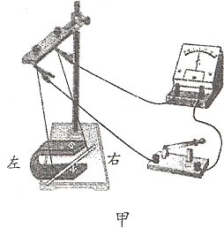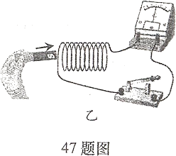
(1)这一实验装置是用来研究____________________现象的。
(2)小梅至今对这个实验的下列过程记忆犹新：
①为使灵敏电流计的指针发生偏转，她首先闭合开关，然后要使导体棒_________（选填“上下’’或“左右’’）运动。
②保持导体棒的运动方向不变，将蹄形磁体N、S极的位置对调，灵敏电流计指针偏转方向也会改变。这说明：感应电流的方向与____________的方向有关。
(3)通过图甲所示的实验，小梅断定：利用图乙所示的实验装置，闭合开关后，拿一根条形磁铁向右插入线圈中时，也会观察到灵敏电流计指针的偏转。请你简要说明小梅这样想的理由。
_______________________________________________。
【答案】(1)电磁感应 (2)①左右②磁场 (3)条形磁铁与线圈发生相对运动时，线圈也会切割条形磁铁周围的磁感线，产生感应电流。
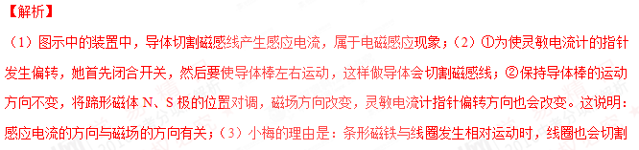条形磁铁周围的磁感线，产生感应电流。
72．【2016·黔南州卷】(4分)我省地处云贵高原，风力资源丰富，各地正大力发展大型风力发电项目．甲图是某地风力发电的外景，风力发电机组主要由风机叶片和发电机组成，风机叶片是由高强度、耐磨性能好的轻质复合材料制成．如乙图所示，风机叶片形状像飞机的机翼，在风力作用下旋转并将产生的动力通过传动系统传递给发电机发电．发电机输出的功率与风速有关，图丙是某风力发电机的输出功率与风速的关系图．
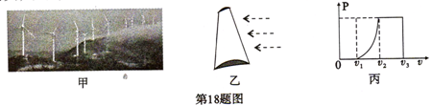
请根据以上图文内容，提出两个与物理知识相关的问题，并针对所提出的问题作出合理简答．
【答案】如下所示
【解析】
（1）问：为什么要大力发展风力发电项目？
答：因为风能属可再生清洁能源，可以减少对环境的污染，从而达到环保的目的。
（2）风机叶片为什么用轻质的复合材料制成？
答：轻质复合材料具有密度小、重量轻的特点，有利于风机叶片提速。
（3）风机叶片为什么要做成与飞机机翼相似的形态？
答：由于叶片两面空气流速不同而产生压力差，使风叶旋转。
（4）发电机是根据什么原理工作的？
答：电磁感应原理，将机械能转化为电能。
（5）风速增大时，发电机的输出功率怎么变化？
答：风速在v₁~v₂之间时，发电机的输出功率随风速的增大而增大；当风速大于v₂时，发电机的输出功率不变。
【考点定位】电与磁；压强与流速的关系

